|  |
| --- |
|  |
| **Manual de instalación Archium.**  **CONTRATO 2019/1070. Mantenimiento de la plataforma tecnológica que da Soporte al gestor documental y al bus de servicios del Gobierno de las Islas Baleares** |
| Descripción: logo_memorandum  **Presenta:** Memorándum Multimedia, S.L Telf: 978 82 29 50 memorandum@memorandum.net  Oficinas Zaragoza: Oficinas Teruel  Avda. Ranillas 1D, Planta 2, Of.D Ctra. Alcañiz, 21-23  Expo Empresarial 44530 Híjar  50018 Zaragoza Teruel |
|  |

|  |  |  |
| --- | --- | --- |
| *Código de documento* |  |  |
| *Descripción* | Manual instalación | |
|  |  | |
| *Nombre de cliente* | Gobierno de las Islas Baleares | |
| *Persona de contacto* | Antoni Gayá Gayá | |
| *Datos de contacto* | tgaya@dgtic.caib.es | |
|  |  | |
| *Fecha de presentación* | 04/05/2020 | |
| *Realiza* | MEMORANDUM MULTIMEDIA SL | |

|  |  |  |  |
| --- | --- | --- | --- |
| Control de cambios | | | |
| Ver. | FECHA | AUTOR | DESCRIPCIÓN |
| 1.0.0 | 03/05/2020 | Eva Jiménez | Manual de instalación |
| 1.3.0 | 21/05/2020 | Eva Jiménez | Corrección de la parte de Keycloak |
|  |  |  |  |
|  |  |  |  |
|  |  |  |  |

|  |  |  |  |
| --- | --- | --- | --- |
| Control de versiones | | | |
| Rev. | FECHA | AUTOR | ROL |
|  |  |  |  |
|  |  |  |  |
|  |  |  |  |
|  |  |  |  |
|  |  |  |  |

INDICE

[INDICE 2](#_Toc41388630)

[1. Propósito del documento 4](#_Toc41388631)

[2. Alcance 4](#_Toc41388632)

[3. Requerimientos. 4](#_Toc41388633)

## Propósito del documento

El objetivo del presente documento es llevar a cabo el manual de la instalación de la aplicación Archium para la gestión documental del CAIB.

## Alcance

El alcance de ésta aplicación comprenderá desde la creación de formularios para facilitar el ingreso de datos respectivos a Cuadros de Clasificación, Funciones, Series Documentales y Procedimientos Identificados, hasta la gestión y mantenimiento de dichas tablas, haciendo posible la modificación, introducción de datos tanto de estas tablas como de las tablas maestras en la base de datos.

## Requerimientos.

Los requerimientos que debe poseer un sistema para albergar la aplicación Archium serán los siguientes:

* OpenJDK 11 que es la versión libre de la plataforma de desarrollo Java.
* JBoss EAP 7.2 como servidor de aplicaciones JavaEE.
* KeyCloack 6.0.1 como software para controlar el acceso de sesión único.
* Gestor de base de datos Oracle.

* 1. OpenJDK 11

Para instalar el sistema debemos tener el OpenJDK11 instalado y con las variables de entorno configuradas.

* 1. Oracle SQL

Para crear la base de datos primero hay que crear al usuario que tendrá acceso a esta. Esta información la necesitaremos más adelante para el Data source.

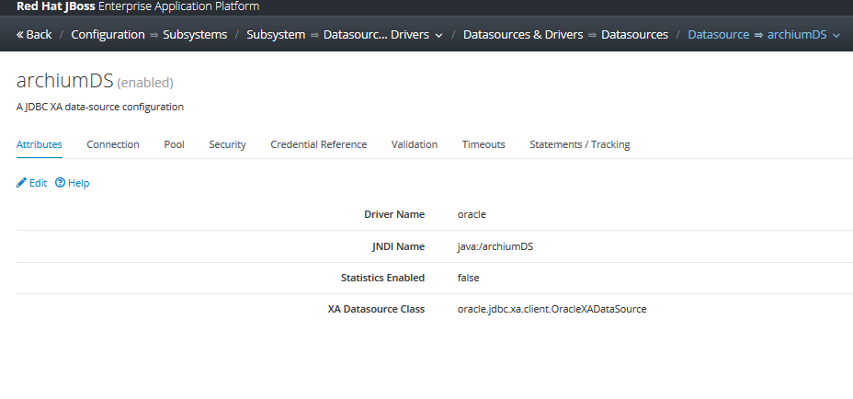

En la aplicación web para la administración de JBoss crearemos el Datasource para la aplicación de la siguiente manera.

Seleccionamos configuración créate Datasource

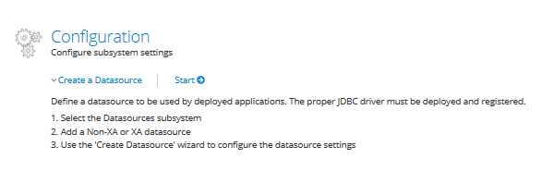

En configuración seleccionamos subsystems

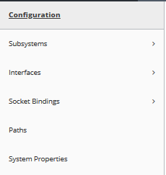

Seleccionamos la opción Datasource and Drivers y Datasource después.

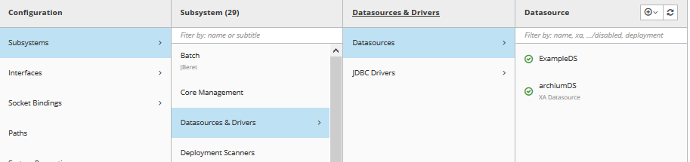

En el icono superior que pone más apretamos, y seleccionamos Ad XADatasource.

Sale el siguiente menú

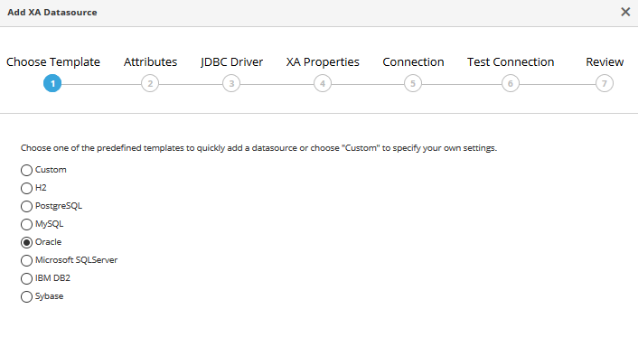

Seleccionamos la base de datos, Oracle.

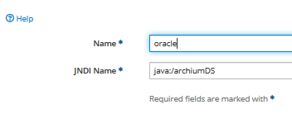Ponemos los valores

El siguiente lo dejamos así

Es el nombre del controlador.

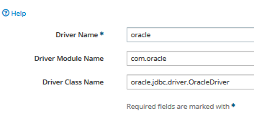

En XA Datasource properties tenemos que añadir.

La configuración del usuario de base datos.

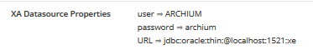

Esta configuración es para local. Para explotación habría que cambiar la URL por la base de datos.

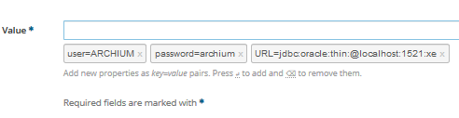

Guardamos la conexión y la probamos

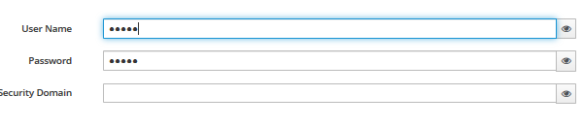

Podremos testear la conexión y el ultimo paso es revisar los campos y aceptar

Con eso nos creara el Data source como aparece a continuación.

|  |
| --- |
| <xa-datasource jndi-name="java:/archiumDS" pool-name="archiumDS">  <xa-datasource-property name="user">  ARCHIUM  </xa-datasource-property>  <xa-datasource-property name="password">  archium  </xa-datasource-property>  <xa-datasource-property name="URL">  jdbc:oracle:thin:@localhost:1521:xe  </xa-datasource-property>  <xa-datasource-class>oracle.jdbc.xa.client.OracleXADataSource  </xa-datasource-class>  <driver>oracle</driver>  <xa-pool>  <is-same-rm-override>false</is-same-rm-override>  <no-tx-separate-pools>true</no-tx-separate-pools>  </xa-pool>  <security>  <user-name>ARCHIUM</user-name>  <password>archium</password>  </security>  <validation>  <valid-connection-checker class-name="org.jboss.jca.adapters.jdbc.extensions.oracle.OracleValidConnectionChecker"/>  <background-validation>true</background-validation>  <stale-connection-checker class-name="org.jboss.jca.adapters.jdbc.extensions.oracle.OracleStaleConnectionChecker"/>  <exception-sorter class-name="org.jboss.jca.adapters.jdbc.extensions.oracle.OracleExceptionSorter"/>  </validation>  </xa-datasource> |

Una vez creado el usuario en la base de datos tendremos que crear las tablas. Estas se crearán con un fichero que proporciona memorándum.

Tabla de creación de bases de datos. Este fichero se divide en cuatro partes:

* Primera crear las secuencias. Estas tendrán el formato"ARCHIUM"."ACH\_APLICACIO\_SEQ":
  + Nombre de la base de datos. ARCHIUM
  + Nombre de la tabla ACH\_APLICACIO
  + Seguido del sufijo \_SEQ para indicar que es una secuencia.

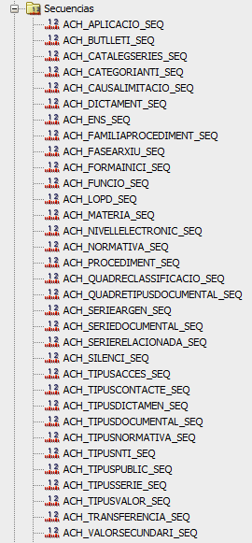

* Creación de las tablas.

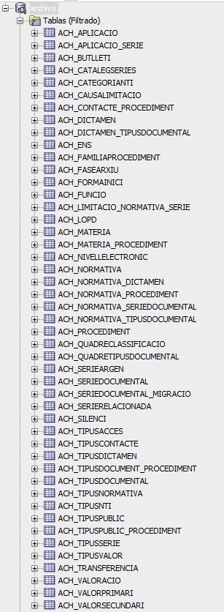

* Creación de los índices
* Modificación de las tablas para poner las características especiales de las columnas.

Script de cargar de datos. Este script ha sido creado con los datos proporcionados por el CAIB y tienen los datos de las tablas maestras.

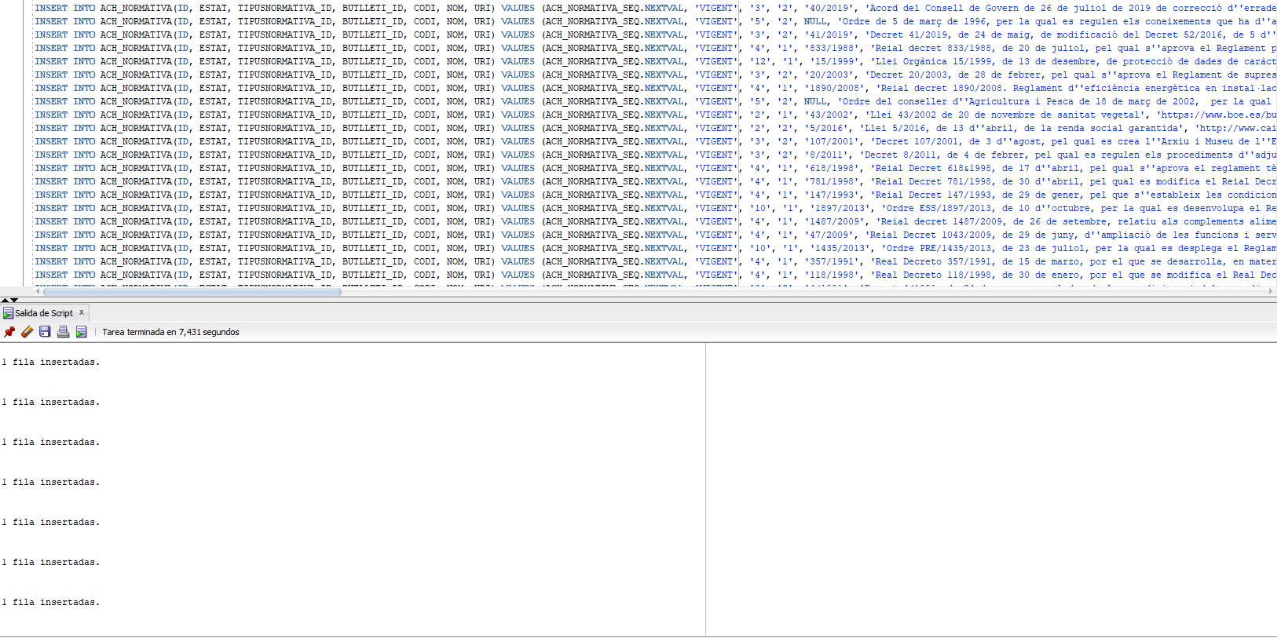

* 1. JBoss EAP 7.2

RedHad Jboss Enterprise Application Plataform 7,2 es una implementación certificad de las especificaciones completas y del perfil web de Java  
Enterprise Edition 7. Es un servidor de aplicaciones de código abierto, multiplataforma basado en java.

La configuración se realizará en el fichero de standalone.xml en el JBoss. Este fichero se encuentra en la ruta. **JBOSS\_HOME\standalone\configuration\standalone.xml**.

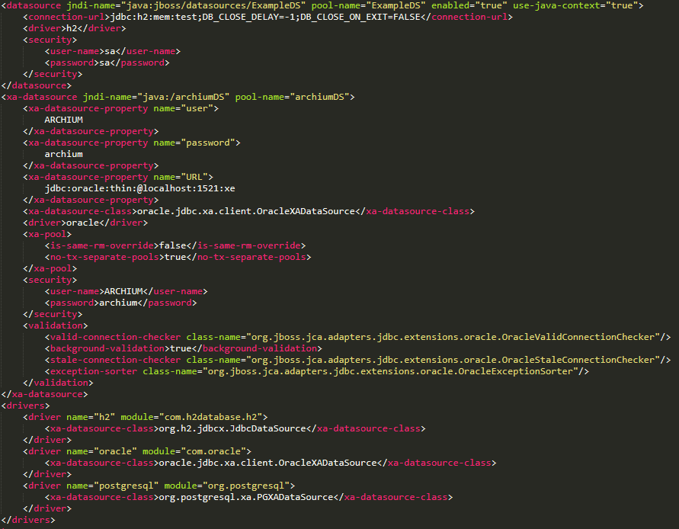

Añadiremos también en el standalone.xml al http-listener max-parameters=”5000” por defecto lo tiene a 1000 y se nos queda corto.



* 1. Keycloak 6.0.1

El keycloak es el producto que permite el inicio de sesión único (IdP) Este se usara para las peticiones de autenticación y conectado al JBoss con un adaptador.

En la configuración de keyCloack.

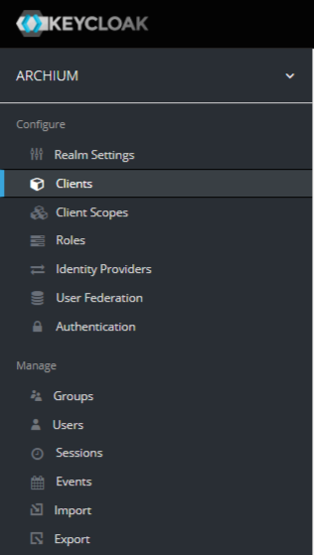Se crea el cliente

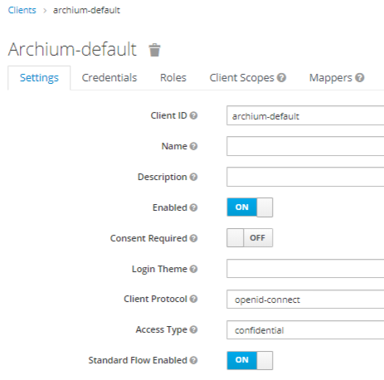

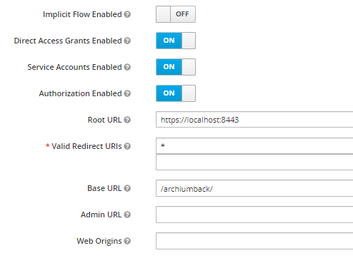

Creación del Realm

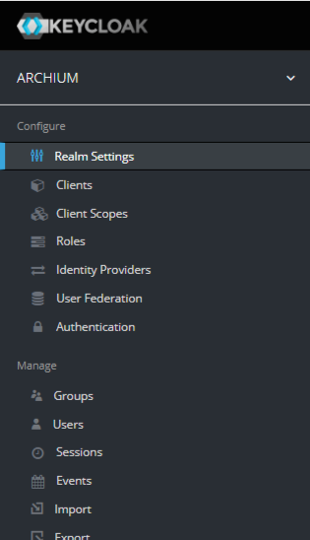

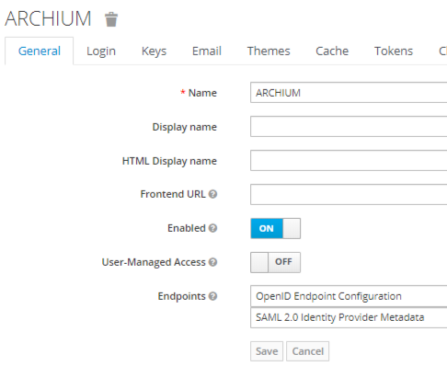

Después Crean los roles.

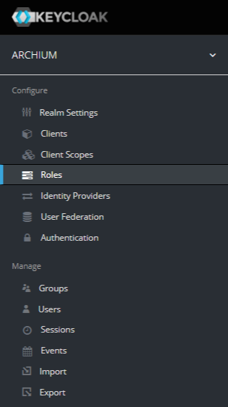

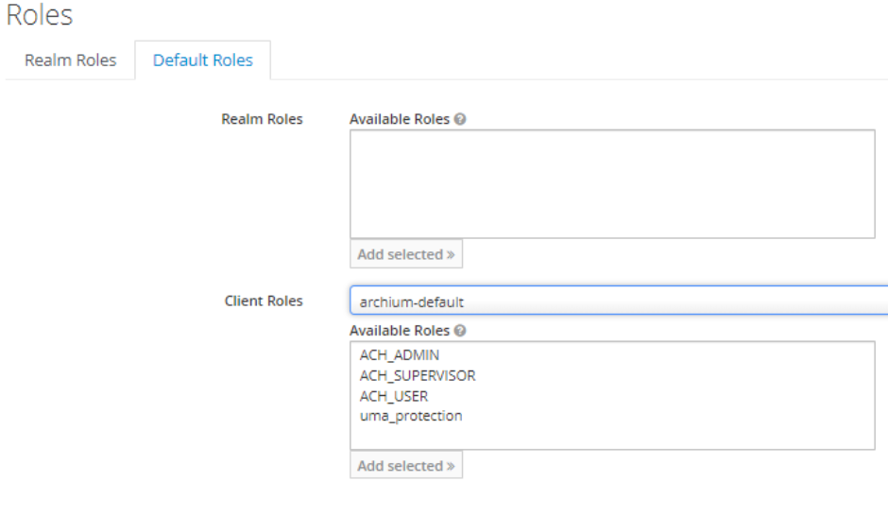

En la gestión de usuarios se asignan los roles.

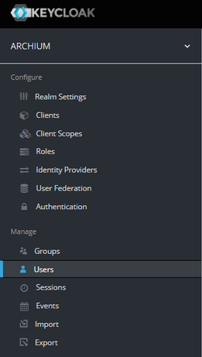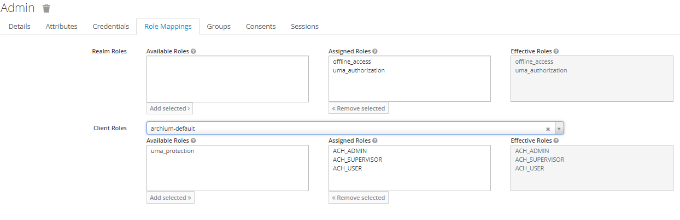

El rol para la aplicación será: “WWW\_ARCHIUM”

Según la documentación, la configuración sería la siguiente:

En JBOSS\_HOME\standalone\configuration\standalone.xml

|  |
| --- |
| <subsystem xmlns="urn:jboss:domain:keycloak:1.1">  <realm name="ARCHIUM">  <auth-server-url>http://localhost:8180/auth</auth-server-url>  <ssl-required>EXTERNAL</ssl-required>  </realm>  <secure-deployment name="archium-back-1.0.0.war">  <realm>ARCHIUM</realm>  <resource>archium-default</resource>  <use-resource-role-mappings>true</use-resource-role-mappings>  <principal-attribute>preferred\_username</principal-attribute>  <verify-token-audience>true</verify-token-audience>  <credential name="secret">{SECCRET\_KEY} </credential>  </secure-deployment>  </subsystem> |

* 1. Generar el EAR desde el eclipse.

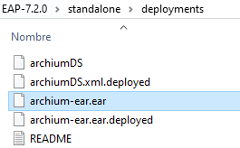Seleccionamos el proyecto **archium-ear** seleccionamos con el botón derecho y exportar ear.

Una vez generado él se desplegará

en la carpeta Deployments del JBoss

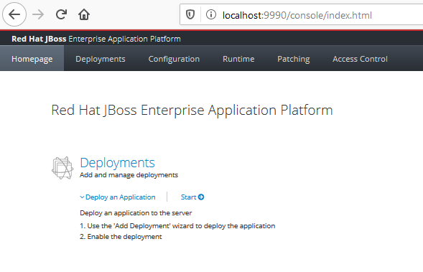Para ver que la aplicación está desplegada en JBoss. Vamos a la aplicación web de configuración de JBoss. Seleccionamos Deployments y se verán todos los desplegados en JBoss.

